******Pautas seguras  
para una  
Crianza feliz**

Tomado de: https://es.slideshare.net/AidaGuevara/pautas-de-crianza-11321541

****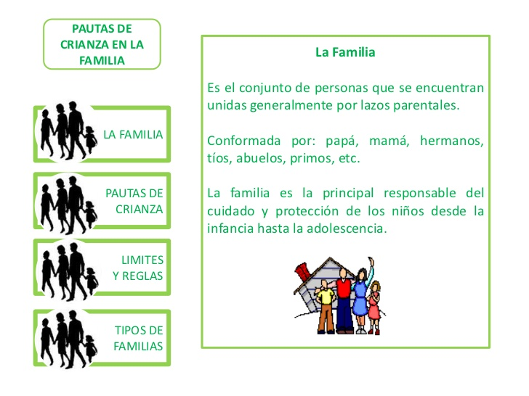

Tomado de: https://es.slideshare.net/AidaGuevara/pautas-de-crianza-11321541

****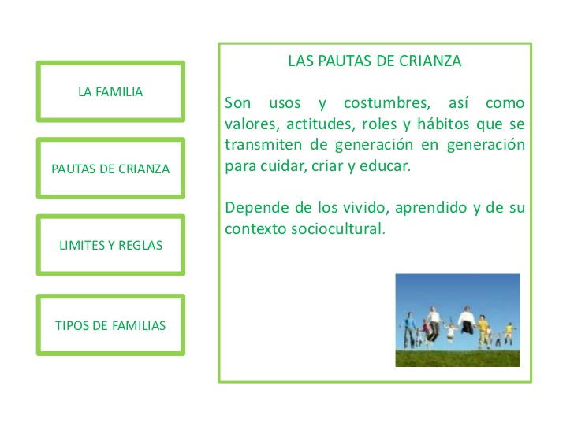

Tomado de: https://es.slideshare.net/AidaGuevara/pautas-de-crianza-11321541

****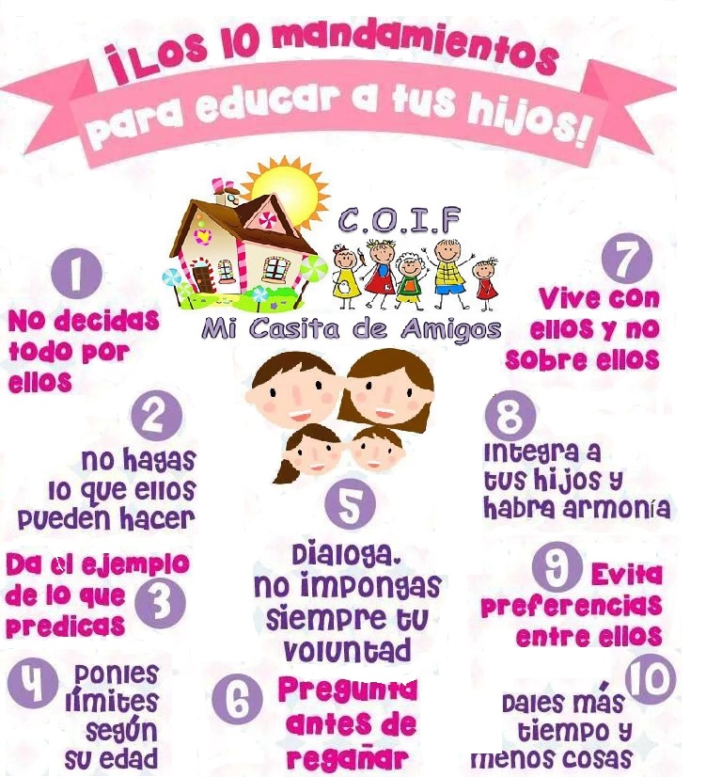

Tomado de: https://es.slideshare.net/AidaGuevara/pautas-de-crianza-11321541

****

Tomado de: https://es.slideshare.net/AidaGuevara/pautas-de-crianza-11321541

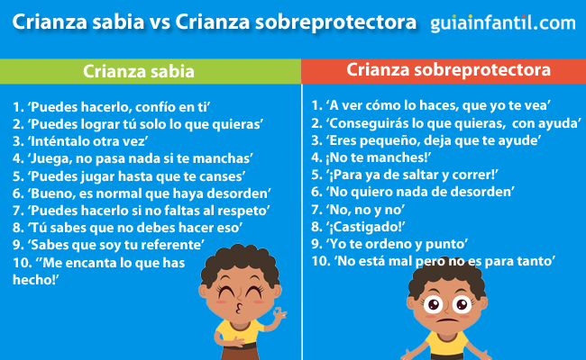

Tomado de: https://es.slideshare.net/AidaGuevara/pautas-de-crianza-11321541

